2025年成人高考准考证打印步骤
打开成考报名网站：https://cr.zjzs.net/
1.打开浏览器，复制：https://cr.zjzs.net/，进入成人高考报名网址。
2.点击登录系统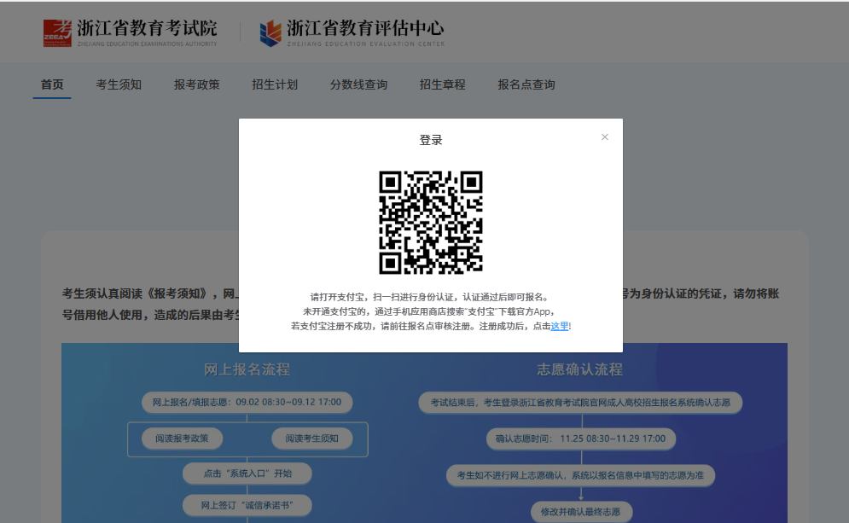3.支付宝扫码登陆。
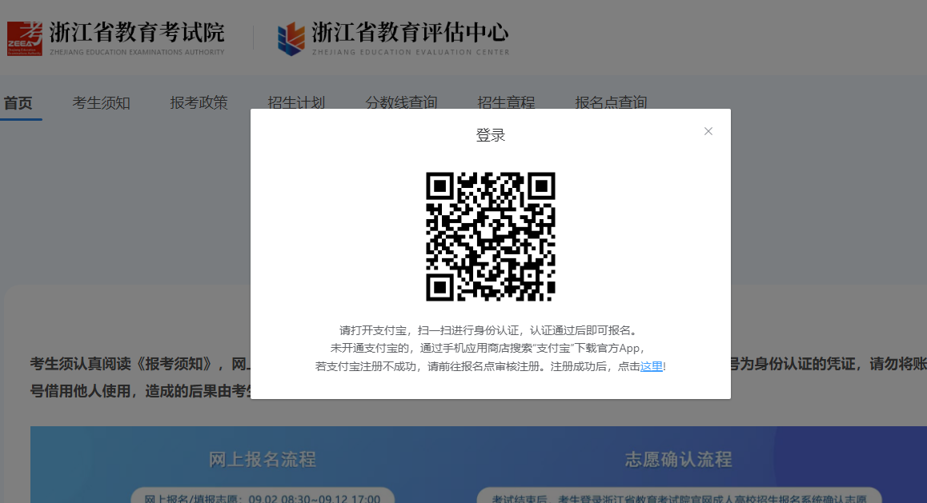
4.进入界面后自动进入转考证打印界面，将准考证选择打印，保存文件打印下来，并将准考证发给班主任老师。截图无效！！截图无效！！截图无效！！
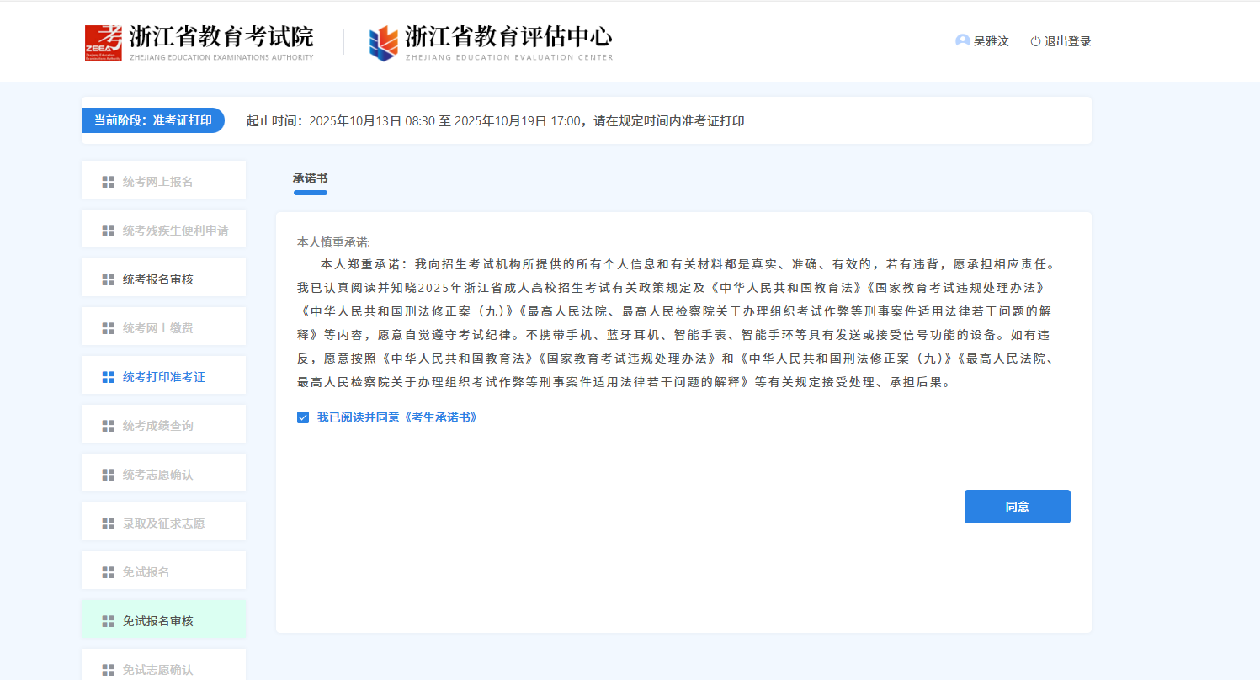
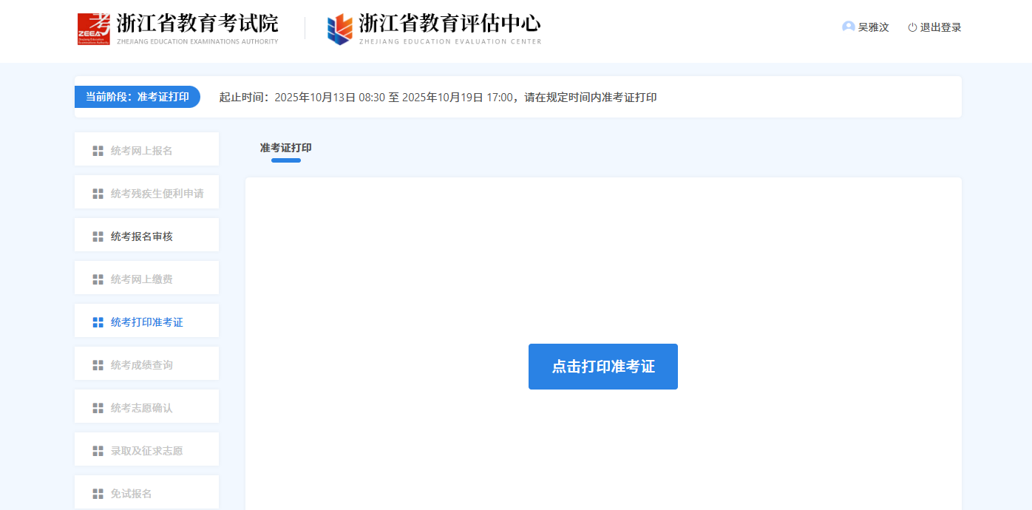
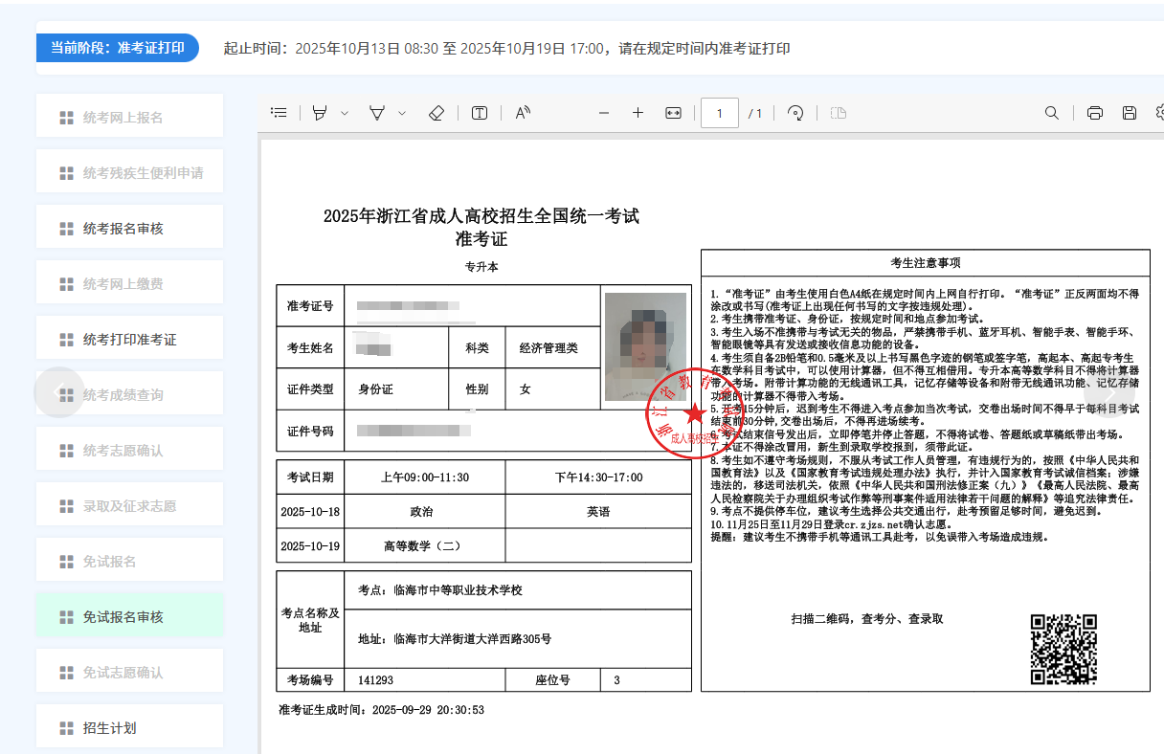

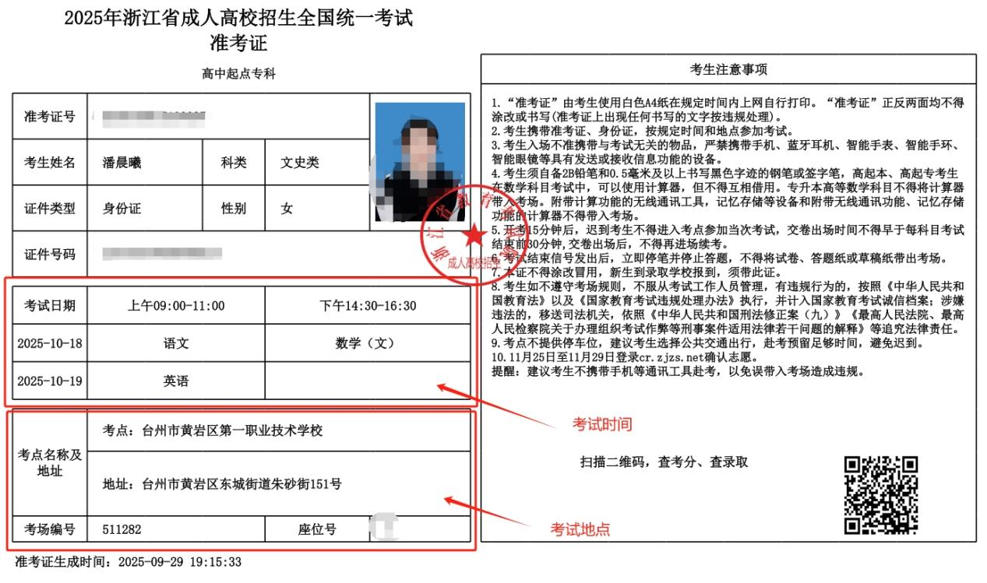
5.根据浏览器选择下载的方式，进行准考证下载并打印。

温馨提示：
1.请把下载的准考证发给班主任/招生老师
2.自行打印3份纸质准考证备用!
3.切勿忘记携带本人身份证原件，黑色水笔，2B铅笔，尺子，准考证，橡皮,关于考场规则可查看考试院考生须知公告

